CMEI SÃO JOSÉ

TURMA INFANTIL 2
PERÍODO DE REALIZAÇÃO: 09.11 á 13.11

SEGUNDA-FEIRA,09 DE NOVEMBRO

O QUE VAMOS ESTUDAR

- Manipulação, exploração e organização de objetos
- Normas de convívio social

PARA QUE VAMOS ESTUDAR ESSES CONTEÚDOS?
CAMPOS DE EXPERIÊNCIA:

ESPAÇOS, TEMPOS, QUANTIDADES, RELAÇÕES E TRANSFORMAÇÕES:
(EI02ET01) Explorar e descrever semelhanças e diferenças entre as características e propriedades dos objetos (textura, massa, tamanho)
O EU, O OUTRO E O NÓS
(EI02EO06) Respeitar regras básicas de convívio social nas interações e brincadeiras.
Participar de brincadeiras que estimulem a relação entre o adulto e criança, criança/criança

COMO VAMOS ESTUDAR ESSES CONTEÚDOS?
ATIVIDADE: Encontrar o par

Parece ser uma atividade fácil, mas requer muita atenção e concentração da criança. E ainda podemos desenvolver noções de grandeza ao mostrar para a criança os tamanhos dos pares de meia, além de explorar cores e imagens.

COMO BRINCAR:
Para realizar essa atividade separe pares de meia da família e apresente para a criança. Deixe as meias abertas em uma superfície de forma desordenada. A criança precisará encontrar os pares e organizar as meias, observando tamanho, cores e estampas.
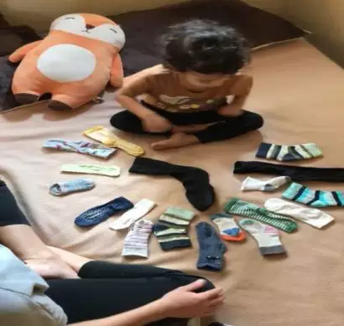

IMAGEM ILUSTRATIVA

COMO VAMOS REGISTRAR O QUE APRENDEMOS?
- Realizar atividade “ligar os pares” (em anexo)

TERÇA-FEIRA, 10 DE NOVEMBRO

O QUE VAMOS ESTUDAR

- Próprio corpo e suas possibilidades motoras, sensoriais e expressivas.
- Brincar com seu corpo por meio de gestos e movimentos.

PARA QUE VAMOS ESTUDAR ESSES CONTEÚDOS?
CAMPOS DE EXPERIÊNCIA:

CORPO , GESTOS E MOVIMENTOS
(EI02CG02)Deslocar seu corpo no espaço, orientando-se por noções como em frente, atrás, no alto, embaixo, dentro, fora etc., ao se envolver em brincadeiras e atividades de diferentes naturezas.

Percorrer trajetos espontaneamente ou propostos: circuitos desenhados no chão, feitos com corda, elásticos, tecidos, mobília e outros limitadores e obstáculos para subir, descer, passar por baixo, por cima, por dentro, por fora, na frente, atrás, contornar e outros

O EU, O OUTRO E O NÓS
(EI02EO02)Demonstrar imagem positiva de si e confiança em sua capacidade para enfrentar dificuldades e desafios.

Explorar progressivamente o próprio corpo na perspectiva de conhecê-lo percebendo suas possibilidades e limites

COMO VAMOS ESTUDAR ESSES CONTEÚDOS?

Brincadeira: Passar por baixo e por cima

- Materiais: corda ou barbante, cadeiras.

- Como brincar:
Estique um barbante, corda ou outro material entre duas cadeiras, em seguida a criança deverá passar por baixo, fazer movimentos de rastejar, após passar por cima da corda, erguer uma das pernas. Repita várias vezes.
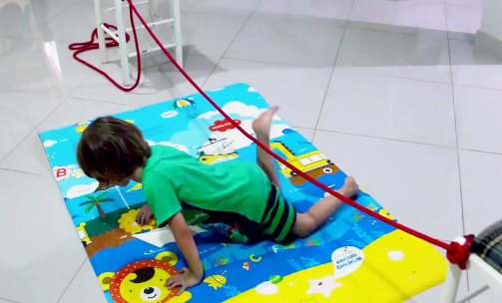

IMAGENS ILUSTRATIVAS

O movimento é parte integrante e importante da construção da autonomia e identidade infantil, uma vez que contribui para o domínio das habilidades motoras que a criança desenvolve ao longo da primeira infância.

COMO VAMOS REGISTRAR O QUE APRENDEMOS?

- Colar barbante entre as duas figuras de cadeiras e colorir. (ATIVIDADE EM ANEXO)

QUARTA-FEIRA, 11 DE NOVEMBRO.

O QUE VAMOS ESTUDAR?

- COORDENAÇÃO MOTORA AMPLA.
- EQUILÍBRIO E DESTREZA

PARA QUE VAMOS ESTUDAR ESSES CONTEÚDOS?

CAMPOS DE EXPERIÊNCIA:

- CORPO, GESTOS E MOVIMENTOS(EIO2CG01) Brincar nos espaços externos e internos com obstáculos que permitem empurrar, rodopiar, balançar, escorregar, equilibrar-se, arrastar, engatinhar, levantar, subir, descer, passar por dentro, por baixo, saltar, rolar, virar cambalhotas, perseguir, procurar, pegar, etc., vivenciando limites e possibilidades corporais.

ESPAÇOS, TEMPOS, QUANTIDADES, RELAÇÕES E TRANSFORMAÇÕES: (EI02ET07) Perceber o uso da contagem por meio de diferentes atividades realizadas, estabelecendo noções de quantificação.
- Participar de brincadeiras que envolvam a recitação da sequência numérica.

COMO VAMOS ESTUDAR ESSES CONTEÚDOS?

ATIVIDADE: AMARELINHA

COM UM GIZ DESENHE NO CHÃO UMA AMARELINHA ESCREVA OS NÚMEROS DE 01 Á 07
A AMARELINHA PODE SER MAIOR OU MENOR DEPENDE DO ESPAÇO DISPONÍVEL.
PODE UTILIZAR UMA PEDRINHA OU UM SAQUINHO DE AREIA.
A CRIANÇA DEVERÁ PULAR COM UM PÉ SÓ.
APÓS PULAR PEÇA PARA A CRIANÇA REALIZAR A ATIVIDADE IMPRESSA (EM ANEXO) “COMPLETAR OS NÚMEROS QUE ESTÃO FALTANDO NA AMARELINHA”.

É UMA ATIVIDADE DIVERTIDA E INTERESSANTE , PARA TRABALHAR
NA EDUCAÇÃO INFANTIL. PROMOVE A CONSCIÊNCIA CORPORAL E ESPACIAL, COORDENAÇÃO MOTORA AMPLA, E EQUILÍBRIO, CONCENTRAÇÃO IDENTIFICAÇÃO E RECONHECIMENTO DA ORDENAÇÃO DOS NÚMEROS.

LINK DA BRINCADEIRA:https://youtu.be/bA4fMRt7g3c

SEGUE IMAGEM ILUSTRATIVA:

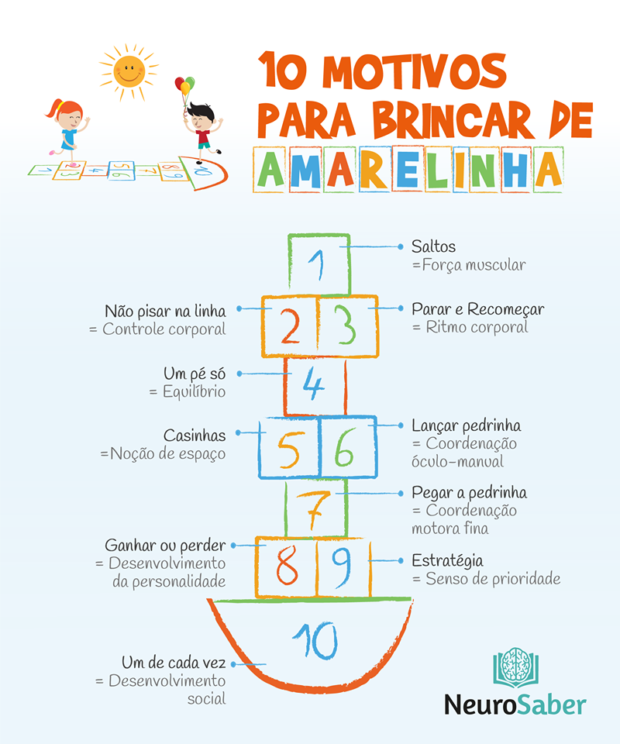

COMO VAMOS REGISTRAR O QUE APRENDEMOS?
- Complete os números que estão faltando por meio de recorte e colagem.

ATIVIDADE DE REGISTRO EM ANEXO.

QUINTA-FEIRA, 12 DE NOVEMBRO.

O QUE VAMOS ESTUDAR?

- LINGUAGEM MATEMÁTICA
- RELAÇÕES NÚMERO E QUANTIDADE.
- CONTAGEM ORAL, IDENTIFICANDO E UTILIZANDO NÚMEROS NO CONTEXTO SOCIAL.
- PRÓPRIO CORPO E SUAS POSSIBILIDADES MOTORAS, SENSORIAIS E EXPRESSIVAS.

PARA QUE VAMOS ESTUDAR ESSES CONTEÚDOS?

CAMPOS DE EXPERIÊNCIA:

ESPAÇOS, TEMPOS, QUANTIDADES, RELAÇÕES E TRANSFORMAÇÕES: (EI02ET02) Expressar suas observações pela oralidade e outros registros.
(EI02ET01): Manipular, explorar, comparar, organizar, sequenciar e ordenar diversos materiais.
O EU, O OUTRO E O NÓS: (EI02EO02) Explorar progressivamente o próprio corpo na perspectiva de conhecê-lo percebendo suas possibilidades e limites.

COMO VAMOS ESTUDAR ESSES CONTEÚDOS?

ATIVIDADE: RELACIONAR QUANTIDADE COM O NUMERAL

NESTA ATIVIDADE, PODERÁ UTILIZAR PEDAÇOS DE PAPEL CARTOLINA OU OUTROS PAPÉIS
ESCREVER OS NÚMEROS 1, 2, 3, 4 E 5 .
CADA NÚMERO NUM CÍRCULO SEPARADO. REALIZAR A CONTAGEM INCENTIVANDO A APRENDIZAGEM, COM AUXILIO DE UM ADULTO AJUDAR A CRIANÇA COLOCAR O PRENDEDOR NO NUMERAL.
PODEM USAR OUTROS MATERIAIS DISPONÍVEIS QUE TIVER EM CASA , PARA CONTAR COMO: BRINQUEDOS ,PREGADORES ,ETC..

IMAGEM ILUSTRATIVA

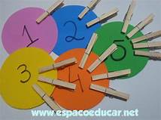

COMO VAMOS REGISTRAR O QUE APRENDEMOS?

PINTAR AS FRUTAS DE ACORDO COM O NUMERAL.

ATIVIDADE EM ANEXO.

SEXTA-FEIRA, 13 DE NOVEMBRO.

O QUE VAMOS ESTUDAR?

- LINGUAGEM ORAL
- O CORPO E O ESPAÇO
- REGRAS, JOGOS E BRINCADEIRAS
- CONTAGEM ORAL

PARA QUE VAMOS ESTUDAR ESSES CONTEÚDOS?

CAMPOS DE EXPERIÊNCIA:

ESCUTA, FALA, PENSAMENTO E IMAGINAÇÃO: (EI02EF01) Expressar suas ideias, sentimentos e emoções por meio de diferentes linguagens, como a dança, o desenho, a mímica, a música, a linguagem escrita e oral.

O EU, O OUTRO E O NÓS(EI02EO06) Começar a seguir , de forma gradativa, regras simples de convívio em momentos de brincadeiras...

Corpo , Gestos e Movimentos(EI02CG02)
Explorar o espaço ao redor fazendo movimentos como saltar, correr, se arrastar e outros.

ESPAÇOS, TEMPOS, QUANTIDADES, RELAÇÕES E TRANSFORMAÇÕES:
(EI02ET07) Realizar contagem oram durante brincadeiras.

VAMOS ESTUDAR ESSES CONTEÚDOS?

BRINCADEIRA DE ESCONDE –ESCONDE

Peça para seu filho(a) fechar os olhos e ajude-o a contar até 10 (dez). Esconda-se para que ele(a) te encontre. Depois é só inverter, a criança irá se esconder e terá que encontrá-la. Essa é uma brincadeira com a participação de toda família.

Imagens ilustrativas

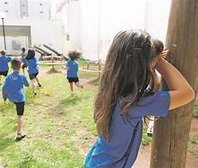
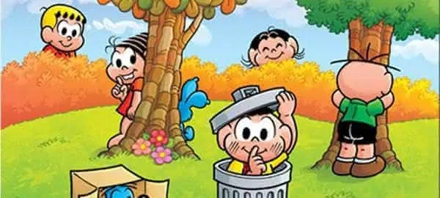

O esconde-esconde é uma brincadeira universal que acompanha várias gerações em todo o mundo. Uma criança não desfrutará brincando de esconde-esconde se não tiver a certeza que encontrará a pessoa que procura. Isso, não acontece até os 3 ou 4 anos, porque brincar antes dessa idade pode causar medo e ansiedade na criança. O esconde-esconde é uma brincadeira que se joga em família ou com amigos, em casa, no parque e somente basta querer brincar.

COMO VAMOS REGISTRAR O QUE APRENDEMOS?

- Ajudar o coelhinho a encontrar a família que estão escondidos.

Segue atividade em anexo.

INFANTIL 2

ALUNO(A)__________________________________________ DATA 09/11/2020

LIGANDO OS PARES

LIGUE AS MEIAS IGUAIS, DEPOIS PINTE OS PARES DA MESMA COR.

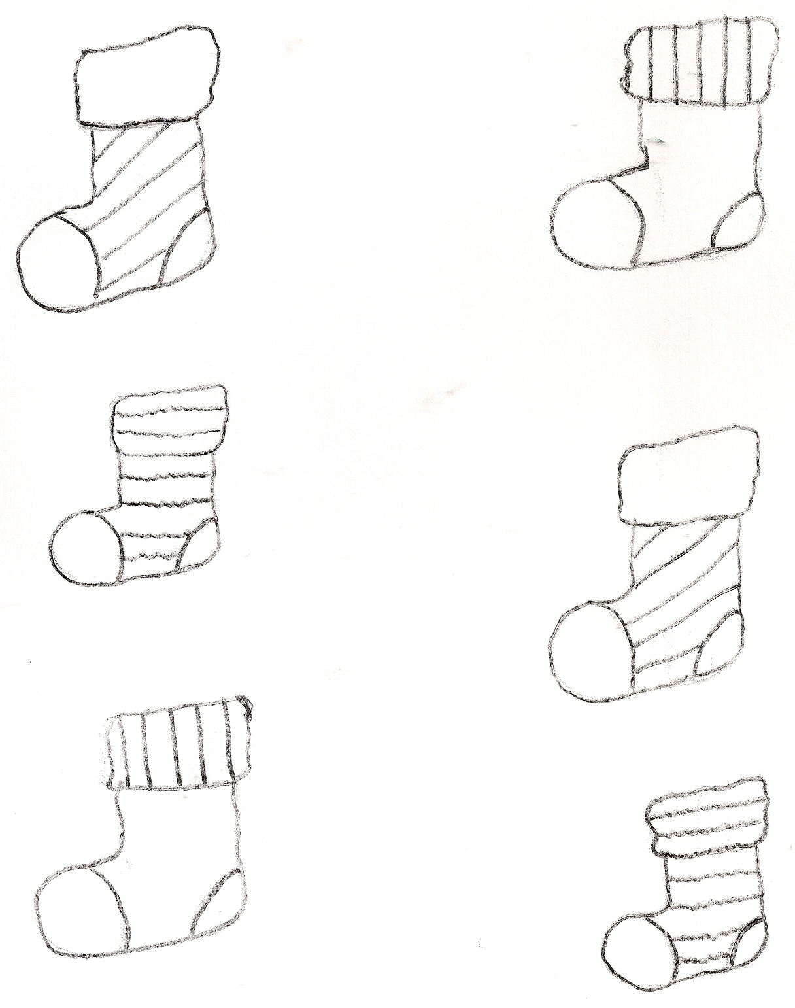

INFANTIL 2

ALUNO(A)__________________________________________ DATA 10/11/2020

Representar a brincadeira. Colar um pedaço de barbante entre as cadeiras. E colorir as figuras.

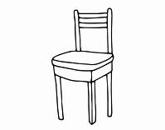

INFANTIL 2

ALUNO(A)_________________________________________ DATA 11/11/2020

Agora que você aprendeu a brincar de amarelinha.

- Complete os números que estão faltando por meio de recorte e colagem.

2

4

5

Infantil 2

ALUNO(A)__________________________________________ DATA 12/11/2020

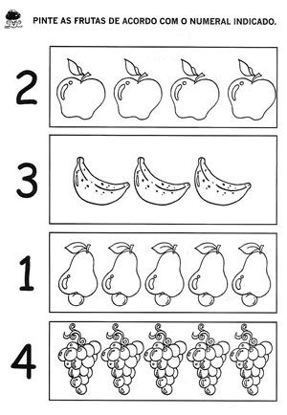

Infantil 2

ALUNO(A)_________________________________________ DATA 13/11/2020.

Juca o coelhinho está procurando sua família que estão escondidos. Vamos ajudá-lo a encontrar? Utilize tinta ou lápis de cor para fazer o caminho.

